**Jak zadbać o zdrowie maluszka? Co na odporność dziecka?**

**Chcesz zadbać o zdrowie swojego maluszka od jego pierwszych dni? Zadajesz sobie pytanie, co na odporność dziecka będzie najlepsze? Przeczytaj poniższy artykuł!**

**Co na odporność dziecka?**

Odporność każdego z nas warunkuje stan naszych... jelit. Nie bez powodu nazywa się je drugim mózgiem. To właśnie tam wytwarzają się dobre bakterie jelitowe, które odpowiadają za naszą barierę ochronną przed chorobami różnego typu. A co z naszymi maluchami? Kiedy przychodzą na świat, ich układ pokarmowy jest całkowicie jałowy - co to oznacza? **Co na odporność dziecka**, aby pomóc mu ją budować? Przeczytaj!

**Odporność maluszka**

Odporność małego człowieka zaczyna budować się dopiero po jego przyjściu na świat. To, jak ukształtuje się on w pierwszych miesiącach, jest niesamowicie ważne, ponieważ to ten sam system nasze dziecko będzie później doskonalić całe życie. Jak w takim razie możemy mu pomóc? [Co na odporność dziecka](https://katarek.pl/blog/co-warunkuje-odpornosc-dziecka/) działa najlepiej?

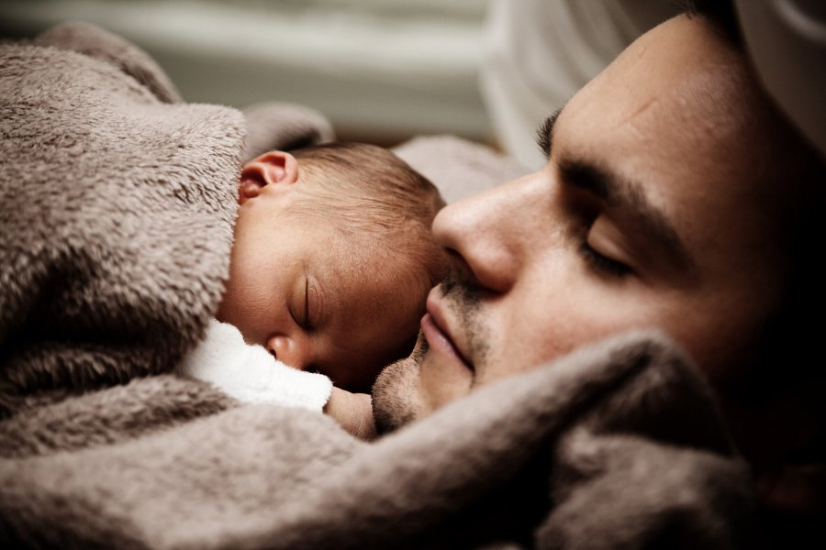

**Co na odporność dziecka, aby pomóc mu ją budować?**

Z pewnością każdy z nas nie raz na pytanie "*Co na odporność dziecka*?" usłyszał odpowiedź "Wirusy i bakterie". Odpowiedź może wydawać się dziwna, jednak to prawda. Aby móc budować naturalną odporność organizmu, organizm dziecka musi otrzymać bodziec, na który będzie musiał się uodpornić - takim bodźcem są właśnie wirusy i bakterie. Trzymanie dziecka w sterylnych warunkach może doprowadzić do tego, że jego układ odpornościowy nie wykształci się prawidłowo.

Kolejnym ważnym czynnikiem jest zadbanie o układ pokarmowy. Jak zostało wspomniane wcześniej, to on odpowiada w dużej mierze za nasza odporność - warto więc zwrócić na niego szczególną uwagę!